Fracción Impropia
Fracción impropia es aquella en que el numerador es mayor que el denominador
Ejemplo: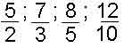
Toda fracción impropia es mayor que la unidad.
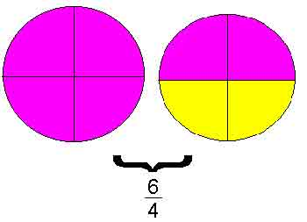
1+ 2/4= 4/4+ 2/4 = 6/4

- 2/4 = 4/4 - 2/4 = 2/4

